

**OT 13/10bi**

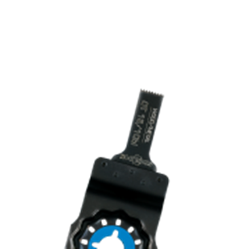

**OT 13/10bi**

Uitvoering

Starlock BIM invalzaagblad Hout/Metaal

Toepassing

Filigraan aanpaswerk bij non-ferroprofielen. Filigraan aanpaswerk in hout (bijv. uitsparingen voor sloten en beslag bijzagen). Invallend zagen in gipskartonplaten

|  |  |  |  |  |
| --- | --- | --- | --- | --- |
| Art.nr. |  | Type | Bosch | V.E. |
| 519.0120 |  | OT 13/10bi [1x] | AIZ 10 AB | 1 |